Software-Projekte/SoSe 2018: Protokoll über eine Team-Besprechung

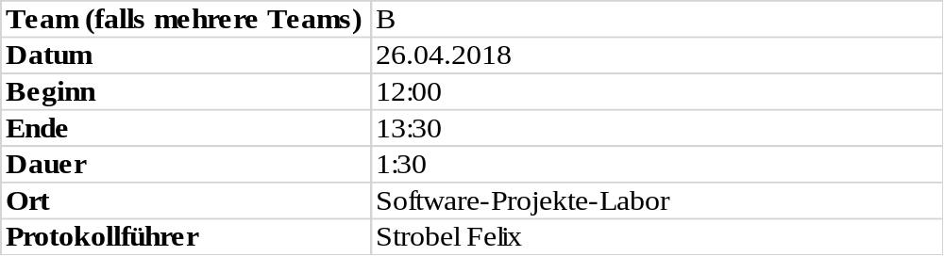

1. Anwesenheitsliste

Lfd. Nr. | Name
1 | Hanke Nico
2 | Rose Dominik
3 | Strobel Felix
4 | Ruß Dennis
5 | Mende Jan
6 | Fischer Martin
7 | Frank Christopher
8 | Scharl Till

2. Tagesordnung

Top 1: Produktname
Top 2: Workflow Git ausarbeiten
Top 3: Review Lastenheft und Anpassungen
Top 4: Grafischer Oberfläche
Top 5: XML Parser
Top 6: Datenmodel auf Teams aufteilen

3. Verlauf

Sprecher | Text | Erledigung
Top 1  Hanke Nico | Festlegen des Produktnamens | Als Name wurde Use-Case Visualizer festgelegt.
Top 2  Mende Jan | Erklären von GitHub funktion. | Funktion Pull-Requests wurde erklärt.
Top 3  Rose Dominik | Vorstellung des Lastenheftes | Das Lastenheft wurde als gut empfunden.
Top 4  Hanke Nico | Vorstellung des ersten Entwurf der Oberfläche | Der erste Entwurf wurde als gut empfunden und Verbesserungen besprochen
Top 5  Scharl Till | Vorstellung des ersten Entwurf des XML-Parsers | Der erste Entwurf wurde als gut empfunden und Verbesserungen besprochen
Top 6  Hanke Nico | Aufteilung der Arbeit in Teams | Rule Validation:  Ruß Dennis  Szenario Creation:  Fischer Martin  XML Parsing:  Scharl Till  Franz Christopher  Internal UC Representation:  Rose Dominik  Controller und Oberfläche:  Hanke Nico  Strobel Felix  Graph Visualisierung:  Mende Jan

